**Отчёт воспитателя группы №4 «Непоседы»**

**за 2019-2020 учебный год.**

**Подготовительная группа**.

Шуваевой Светланы Сергеевны – 1 аттестационная категория.

**Цели и задачи, поставленные на год:**

**создание оптимальных условий для полноценного проживания детства дошкольниками, формирова­ние основ базовой культуры личности, всестороннее развитие психичес­ких и физических качеств в соответствии с возрастными и индивиду­альными особенностями, подготовка к жизни в современном обществе, к обучению в школе, обеспечение безопасности жизнедеятельности до­школьника*.***

В течение года дети развивались согласно возрасту, изучали программный материал и показали позитивную динамику по всем направлениям развития.

Образовательный процесс, в основном, строился по тематическим неделям, благодаря которым в течение года строго соблюдался режим дня и все санитарно-гигиенические требования к пребыванию детей в ДОУ.

К началу учебного года подготовлена развивающая среда, которая играет особую роль для укрепления здоровья ребенка.

В группе оборудованы: зона экспериментирования и природы, с необходимыми материалами и приборами, зона художественно – эстетического развития для занятий рисованием, лепкой, аппликацией, центр развития речи и математики, библиотека, музыкальный уголок, уголок по изучению ППД. В группе созданы оптимальные условия для охраны и укрепления здоровья.

Много дидактических и развивающих игр, которые помогают детям играть вместе и индивидуально.

В течении года проводились следующие праздники: День Знаний, Праздник Осени, День Матери, Новый год, 8 Марта, Масленница.

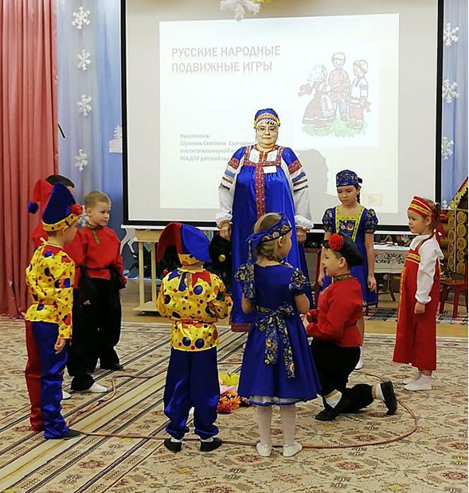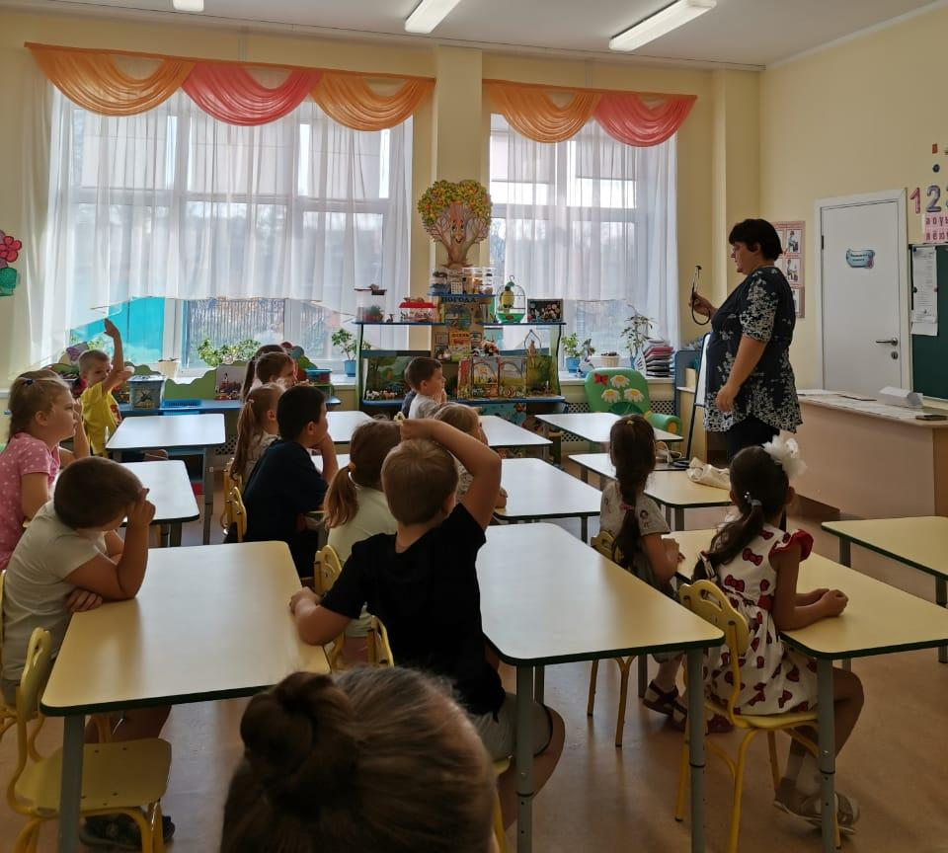

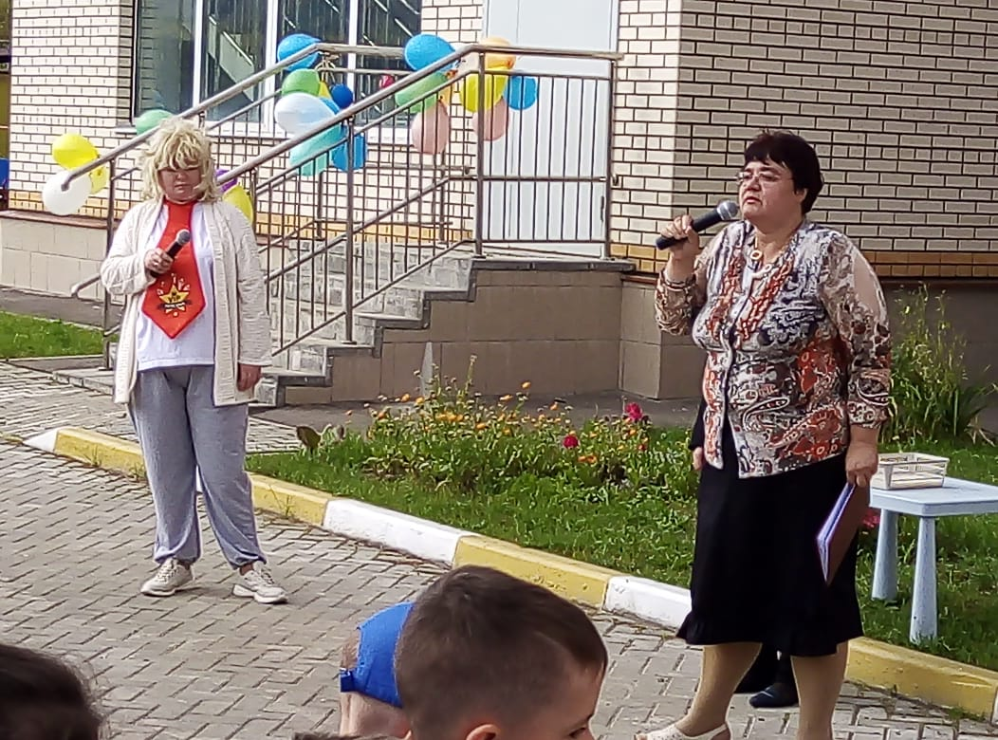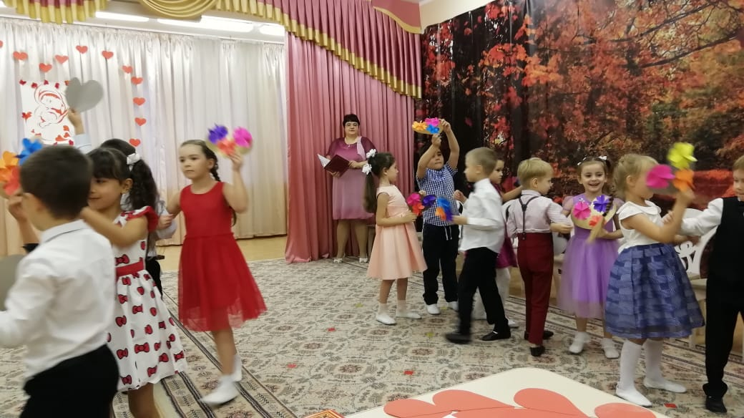

Дети и родители активно принимают участие во всех выставках: «Осенняя фантазия», «Новый год», «Рождество», «8 марта», «23 февраля», «Космос», «Светлая Пасха», «День Победы» и т.д. Группа получала дипломы с призовыми местами за участие в различных конкурсах и выставках, проводимых на базе детского сада, украшение группы к Новому году, постройки из снега, выставка музеев.

Воспитатели группы принимали участие в семинаре-практикуме « Духовно-нравственное воспитание школьников на традициях народной культуры в рамках реализации социально-коммуникативного развития» , проводимом на базе МАДОУ № 34 с мастер-классом, «Русские народные игры» (Шуваева С.С.).

Было проведено:

Шуваева СС.: открытое занятие по развитию речи «Профессии», выступление на педсовете на тему :«Использование приемов мнемотехники в работе с детьми дошкольного возраста». Ведущая на празднике, посвященному Дню Матери, участие в проекте «Наука Подмосковье», играла Деда Мороза. Ведение кружка «Юный конструктор». Опубликован материал на Маам конспект занятия «Профессии».

Дети и воспитатели группы готовили театральное представление «Заюшкина избушка» (не был показан).

Прошла курсы повышения квалификации:

1.«Легоконструирование и робототехника как средство разностороннего развития ребенка в условиях реализации ФГОС ДО». 72ч.

Участвовала в конкурсах ДОУ:

-Конкурс «Бисер Балашихи», муниципальный уровень.2019г. участие.

-Конкурс кормушек, «Помоги птицам перезимовать» 2020г.1 место.

-Смотр-конкурс мини-музеев, уровень «Русь многоликая» 2020г.

-Конкурс плакатов «Поздравление для мам», 2020г. 2 место

-Смотр-конкурс, «Зимние постройки из снега» «Елочка»2020г. 2 место.

Дети с удовольствием участвовали в различных конкурсах разного уровня муниципального, районного, всероссийских (дистанционных).

За два учебных года 2018-2020г.г. было освоено 3 технологии, рассчитанные на старшую, подготовительную группу по теме:

«Гендерное воспитание детей дошкольного возраста»;

«Правила дорожного движения в ДОУ»;

«Нетрадиционная техника рисования в ДОУ».

Образование родителей**:** размещение консультаций и рекомендаций на сайте ДОУ и моём персональном сайте. **Совместная деятельность**: привлечение родителей к организации конкурсов, к участию в детской исследовательской и проектной деятельности.  
Родители принимали активное участие жизни группы.

Таким образом, в группе была создана благоприятная обстановка для детей в целях проявления двигательной, игровой и интеллектуальной активности и удовлетворения интереса к разнообразным видам деятельности, что позволило сформировать у детей желание перейти от игровой к учебной деятельности.

Цели и задачи, поставленные в начале года были выполнены.

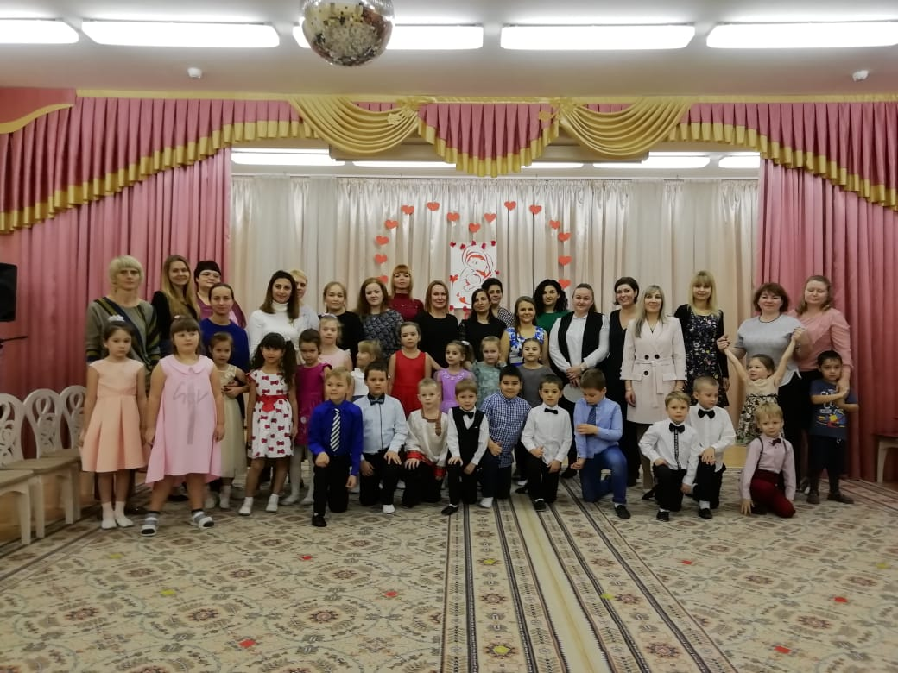

***Наша дружная группа!!!!***